附件6
南通大学地理科学学院2024年硕士研究生复试录取工作实施细则

根据《南通大学2024年硕士研究生复试录取工作办法》文件精神，为做好我院2024年硕士研究生复试录取各项工作，现结合实际，特制定本细则。

一、招生计划、复试分数线和复试名单
（一）复试分数线及招生计划
专业代码 | 专业名称 | 学习方式 | 复试分数线 | 拟招生人数
085700 | 资源与环境 | 全日制 | 37/37/56/56/273 | 7

（二）复试名单请参见地理科学学院网站：（网址：https://geo.ntu.edu.cn/）。
复试采用差额形式，复试差额比例不低于为120%。

二、复试方式及资格审查
（一）我院第一志愿考生复试采用现场复试方式进行。调剂志愿考生复试方式为网络远程复试，采用教育部“招生远程面试系统”，备用系统采用钉钉。
（二）报考资格审查。请考生在复试前按照以下要求携带报名材料供学院进行资格审查，对不符合规定者，不予复试，相关后果由考生本人承担。考生学历（学籍）信息核验有疑问的，应当在复试前完成学历（学籍）核验，并在资格审查时提供相关证明材料。
适用群体 | 序号 | 提交材料 | 审核要求 | 备注
应届本科毕业生 | 1 | 诚信复试承诺书 | 原件
 | 2 | 初试准考证 | 原件+复印件
 | 3 | 有效身份证件 | 原件+复印件
 | 4 | 学生证 | 原件+复印件
 | 5 | 教育部学籍在线验证报告 | 原件+复印件 | 有效验证期内
 | 6 | 思想品德考察表 | 原件 | 加盖公章
 | 7 | 在校历年学习成绩单 | 原件+复印件 | 加盖校教务处公章
 | 8 | 身体健康承诺书 | 原件
往届生 | 1 | 诚信复试承诺书 | 原件
 | 2 | 初试准考证 | 原件+复印件
 | 3 | 有效身份证件 | 原件+复印件
 | 4 | 学历证书 | 原件+复印件
 | 5 | 学位证书 | 原件+复印件 | 无，则不提供
 | 6 | 教育部学历证书电子注册备案表/教育部学历认证报告/国（境）外学历学位认证书 | 原件+复印件
 | 7 | 本科学习成绩单 | 原件+复印件 | 加盖考生档案所在单位人事部门公章
 | 8 | 思想品德考察表 | 原件 | 加盖公章
 | 9 | 身体健康承诺书 | 原件
其他 | 1 | 大学英语四六级成绩单、计算机等级证书等 | 原件+复印件
 | 2 | 科研成果佐证材料以及校级以上学科竞赛获奖证书 | 原件+复印件
备注：1.所有材料请按照顺序整理提交；
2.复试考场规则、诚信复试承诺书、身体健康承诺书、思想品德考核表等材料均可见“南通大学研究生招生信息网-资料下载”。

以上材料将作为对考生既往学业、一贯表现、科研能力、综合素质和思想品德等情况全面考查的参考依据；考生必须保证材料真实准确，若弄虚作假，一经发现，立即取消其复试或录取资格。

- 思想品德及心理健康考核。学院资格审查与思想品德考核工作小组参阅考生所在单位出具的研究生思想品德考核表，对考生的思想表现、职业道德、学习态度、个人诚信、遵纪守法、心理健康等方面进行考核。

三、复试内容
1.复试主要通过思想品德考核、专业课考核、外语听说能力测试、综合能力面试、心理测试等形式，内容主要包括思想品德考核、既往学业、一贯表现、科研能力、创新能力、专业素养、实践能力、外语听说能力等。
2.学院组织各复试小组根据复试考生人数参照《南通大学2024年招收攻读硕士学位研究生招生简章、专业目录和考试科目》中公布的复试科目要求提前命制多套含综合性、开放性的能力型试题的试卷，供复试时随机抽取，内容包括创新能力、专业素养（含专业课）、实践（实验）能力考查等。
3.复试成绩总分为300分。其中，专业课考核成绩满分为150分（现场复试方式时采用笔试方式；网络远程复试时采用考查方式），外语听说能力测试成绩满分为50分，综合能力面试成绩满分为100分。

四、复试日程安排：
报到时间及地点：3月27日下午14:00，南通大学啬园校区38号楼625室
- 心理测试：3月27日14时30分-15时。
- 专业课考核：3月29日13时30分-15时30分。
（三）面试：3月29日16时10分-17时。
（四）调剂：时间待定。
注：1.所有考生可通过准考证和身份证进入学校，啬园校区从北1门和南门进校。
2.送考人员不得进入校园。我校不提供机动车校内停车场地，考生自驾机动车和送考机动车不得进入校园。

五、调剂工作
（一）调剂要求
根据教育部《2024年全国硕士研究生招生工作管理规定》《关于做好2024年全国硕士研究生招生录取工作的通知》等相关要求执行。调剂基本条件是：
1.须符合资源与环境专业的报考条件。
2.初试成绩须符合第一志愿报考专业在调入地区的初试国家线基本要求及我校资源与环境专业学位硕士研究生复试分数线。
3.第一志愿报考专业与资源与环境专业相同或相近。
4.初试科目与资源与环境专业初试科目相同或相近，其中初试全国统一命题科目应与资源与环境专业全国统一命题科目相同。本专业初试科目要求统考数学、统考英语，不接受未含统考数学、统考英语科目的考生调剂。
5.对申请同一招生单位同一专业、初试科目完全相同的调剂考生，应当按考生初试成绩择优遴选进入复试的考生名单。
6.参加单独考试的考生、报考专项计划（“退役大学生士兵”专项计划除外）的考生，均不得参加我校调剂。
7.所有调剂考生必须通过教育部指定的“全国硕士生招生调剂服务系统”（简称调剂系统）进行。未通过该系统调剂录取的考生一律无效。
（二）调剂程序
考生根据学院的调剂公告登录中国研究生招生信息网调剂系统填报调剂志愿；学院登录调剂系统按初试成绩择优遴选符合条件的考生进入复试备选库；研究生院为复试备选库中考生发送复试通知；考生参加复试，学院报送拟录取名单；研究生院在调剂系统中向拟录取的调剂生发送待录取通知；考生登录调剂系统接受待录取。

六、录取工作
（一）总成绩
考生初试成绩总分和复试成绩总分进行加权计算后得出考生总成绩,总成绩按照100分制，最后保留2位小数点。初试成绩和复试成绩各占50%。
总成绩计算公式为：总成绩=初试成绩总分÷5×50%+复试成绩总分÷3×50%。总成绩同分考生以初试成绩排名，若初试成绩同分则以初试成绩中数学成绩排名。
（二）录取原则
1.复试结果将于复试工作结束后及时公布。
2.复试合格的考生是否录取以总成绩排名为主要依据，根据招生计划、复试录取实施细则以及考生初试成绩、复试成绩、思想政治表现、身心健康状况等择优确定拟录取名单。
3.思想品德考核、加试成绩及复试不合格者（复试成绩总分低于180分，综合能力面试分低于60分）不予录取。
4.未通过或未完成学历（学籍）审核的考生不得列入拟录取名单。
5.应届本科毕业生及自学考试和网络教育届时可毕业考生，入学时未取得国家承认的本科毕业证书者，录取资格无效。
6.拟录取名单经学院研究生招生工作领导小组讨论通过后在本学院网站公布，同时报研究生院备案。

七、其他
1.体检工作。考生复试前须签订《身体健康承诺书》。体检与新生入学体检合并进行，体检不合格者取消拟录取或入学资格。
2.缴纳复试费。考生复试前须缴纳复试费（80元/生），现场复试考生于复试当天按照学院要求现场缴纳（微信或支付宝）。网络远程复试考生通过面试系统缴纳。未缴费或缴费不成功者，不予复试。已交纳者如因本人原因未能参加复试或因个人未如实填报相关信息而导致的无法参加复试，我校不予退费。
3.严肃考风考纪。考生应严格遵守相关规定，对在复试过程中有违规行为的考生，一经查实，即按照《国家教育考试违规处理办法》《普通高等学校招生违规行为处理暂行办法》等规定严肃处理，取消录取资格，记入《考生考试诚信档案》。入学后3个月内，按照《普通高等学校学生管理规定》有关要求，对所有考生进行全面复查。复查不合格的，取消学籍；情节严重的，移交有关部门调查处理。
4.未尽事宜以教育部和学校相关文件规定执行。

八、联系方式
咨询电话： 0513-55003250
申诉电话： 0513-55003250
通讯地址：江苏省南通市崇川区啬园路9号南通大学啬园校区地理科学学院

啬园校区校园分布图
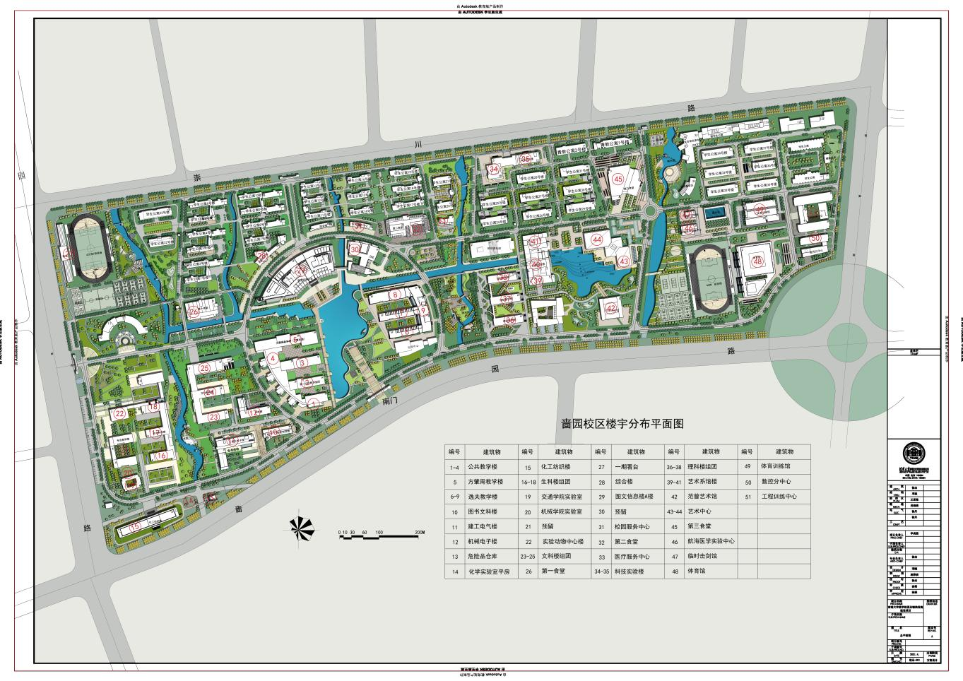
北1门门
41号楼楼
38号楼楼
南门

